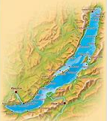

**Байкал в цифрах**

с. Кижинга

2018 г.

**Математический прогноз погоды**

В Кижинге температура воздуха 5°С. На острове Ольхон температура в 2,5 раза меньше, чем в Кижинге, а в Иркутске – на 1,12˚С больше, чем на Ольхоне. Найдите температуру воздуха на острове Ольхон и в Иркутске.

Решение:

Кижинга – 5˚С

О. Ольхон – в 2,5 раза меньше

Г. Иркутск – на 1,12˚С больше

______________________________

______________________________

Внесите данные о температуре на карту озера Байкал

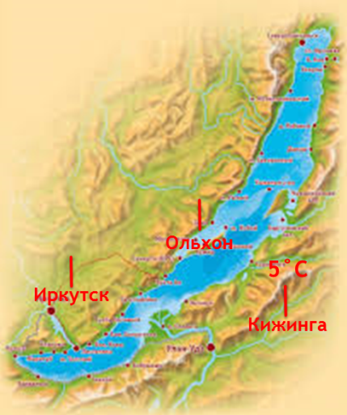

Т**ема урока:**

__________________________________________________

**Цель урока:**

__________________________________________________

**Игра «Байкал в цифрах»**

**1 этап**

1. Байкал – самое глубокое озеро в мире. Его глубина достигает 1637 метров. Глубина Каспийского моря на юге России в 1,6 раза меньше. Найдите глубину Каспийского моря.

ЗА) 1635,4 НО) 2619,2 БА) 1000 ПО) 1023,125

Решение:

Мой ответ: _____________

2. Максимальная глубина Баргузинского залива составляет 1284 м, а глубина бухты Листвиничной – 1000 м. Во сколько раз глубина Баргузинского залива больше, чем глубина бухты?

МА) 1284000 ЗА) 1,284 НИ) 12,84 КА) 0,1284

Решение:

Мой ответ: _____________

**Игра «Байкал в цифрах»**

**2 этап**

1. Мальчик поймал три омуля. Масса первого омуля 0,286 кг, масса второго - на 37 г меньше, а масса третьего – на 0,35 кг больше массы второго омуля. Найдите массу трех омулей в кг.

НЫЙ) 1,114 кг. НОК) 2,45 кг. НИК) 1,134 кг. ЧИК) 3,25 кг.

Решение:

Наш ответ: _____________

1. Сборщики ягод собирали урожай облепихи. Первая бригада собрала 30 кг. облепихи, вторая – в 1,5 больше, чем первая бригада, а третья – в 1,2 раза меньше, чем вторая. Сколько килограммов облепихи собрали все три бригады вместе?

ВЕД) 112,5 кг. МОС) 110 кг. САН) 114 кг. ГОР) 98,8 кг.

Решение:

Наш ответ: _____________

**Игра «Байкал в цифрах»**

**3 этап**

**Группа 1. Тема «Притоки Байкала»**

|  |  |
| --- | --- |
| **Река** | **Длина** |
| Селенга | 1024,1 км. |
| Верхняя Ангара | 452,2 км. |

Условие задачи:

__________________________________________________

__________________________________________________

__________________________________________________

__________________________________________________

Решение:

__________________________________________________

__________________________________________________

**Ответ: _____________**

**Игра «Байкал в цифрах»**

**3 этап**

**Группа 2. Тема «Ширина Байкала»**

|  |  |
| --- | --- |
| **Величина** | **Значение** |
| Наибольшая ширина | 79,5 км |
| Средняя ширина | 47,8 км |

Условие задачи:

__________________________________________________

__________________________________________________

__________________________________________________

__________________________________________________

Решение:

__________________________________________________

__________________________________________________

**Ответ: _____________**

**Игра «Байкал в цифрах»**

**3 этап**

**Группа 1. Тема «Притоки Байкала»**

|  |  |
| --- | --- |
| **Река** | **Длина** |
| Селенга | 1024,1 км. |
| Верхняя Ангара | 452,2 км. |

Условие задачи:

__________________________________________________

__________________________________________________

__________________________________________________

__________________________________________________

Решение:

__________________________________________________

__________________________________________________

**Ответ: _____________**

**Домашнее задание**

1. По Фаренгейту температура воды Чивыркуйского источника равна 73,4 $℉$. Определите температуру воды по шкале Цельсия, используя формулу

$$C=\frac{F-32}{1,8}$$

Решение:

Ответ: _________

1. Расстояние между городом Улан-Удэ и районным центром Кижинга 170 км. Из города Улан-Удэ и Кижинги одновременно навстречу друг другу выехали два автомобиля со скоростью 45 км/ч и 55 км/ч соответственно. Через какое время автомобили встретятся? На каком расстоянии от города Улан-Удэ произойдет встреча?

Решение:

Ответ: _________